**RELAZIONE DELLE ATTIVITA’ DA SVOLGERE**

Il verde urbano è un bene prezioso, un elemento importante per dare la giusta dimensione ad un territorio, per renderlo confortevole, fruibile, abitabile, parte integrante della vita quotidiana dei suoi abitanti ed ha effetti benefici sulla qualità dell'aria che respiriamo.

Micigliano è un territorio montano che si trova a circa 1000 m. s.l.m. e ben si presta ad un turismo di tipo “slow” sviluppatosi soprattutto negli ultimi anni, volto al rispetto per l’ambiente ed ecosostenibile.

L’area comunale denominata “Punto fuoco località Campetti”, necessita ad oggi di attività di manutenzione ordinaria e straordinaria delle infrastrutture a servizio dei fruitori dell’area

L’associazione “La Selletta” vuole cogliere l’occasione di partecipare alla richiesta di cui all’art.16 della L.R. 9/2017 “incentivi per la manutenzione di aree verdi da parte dei cittadini”, al fine di eseguire una serie di lavorazioni di manutenzione ordinaria e straordinaria, al fine di migliorare e rendere funzionale l’area oggetto di interesse denominata “punto fuoco località Campetti” ai fruitori dell’area.

**LA PLANIMETRIA DELL’ AREA VERDE INTERESSATA**

L’area verde interessata del Comune di Micigliano è quella evidenziata in rosso nella planimetria.

Nel corso del progetto l’area verde interessata conserverà la propria destinazione pubblica

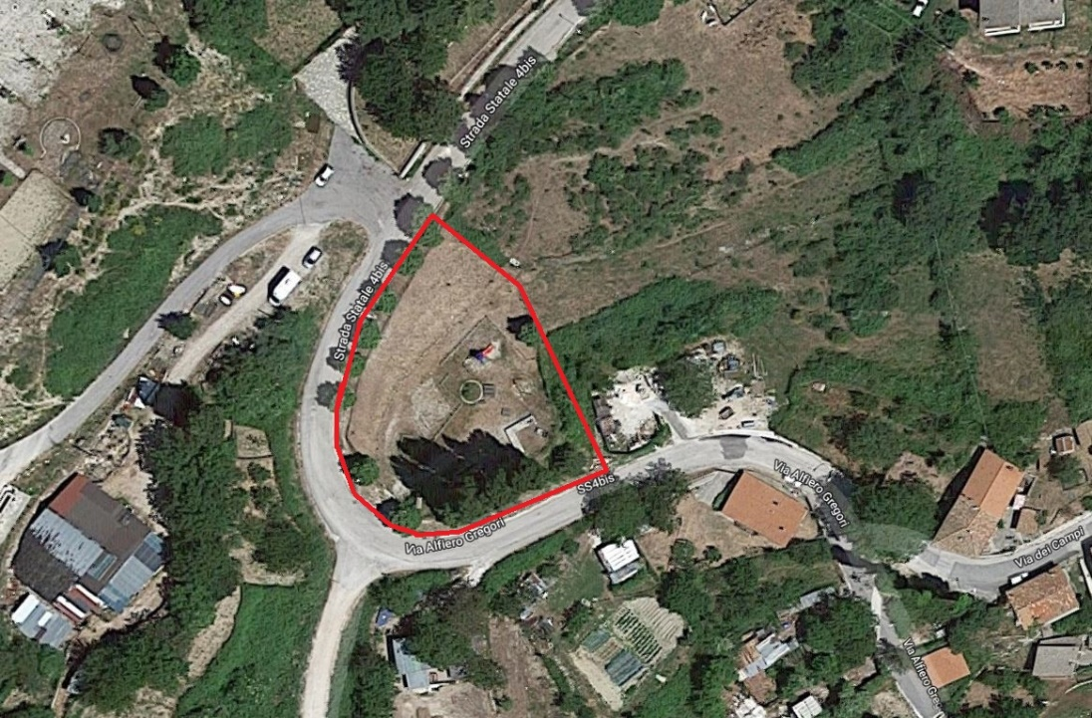

LE ATTIVITA E GLI INTERVENTI MANUTENZIONE

La manutenzione dell’area verde interessata riguarda ATTIVITA’ ORDINARIE e INTERVENTI STRAORDINARI. In particolare:

|  |  |
| --- | --- |
|  | **ATTIVITA' ORDINARIE** |
| A.1 | decespugliazione della vegetazione arbustiva erbacea di tipo infestante e taglio tappeto erboso con frequenza maggiore nei periodi estivi |
| A.2 | carburante per mezzi e attrezzature utilizzati nella manutenzione |
| A.3 | polizza assicurativa di responsabilità civile verso terzi e per infortuni come da art. 3 della convenzione |
| A.4 | manutenzione ordinaria e pulizia area gioco con particolare riguardo al mantenimento della funzionalità dei giochi per bambini |
| A.5 | smaltimento dei rifiuti provenienti dalla manutenzione e pulizia degli arredi e del verde |
| A.6 | pulizia periodica della vasca del fontanile dalle alghe vedi immagine n. 5 in planimetria |
| A.7 | manutenzione delle parti in legno (pali, staccionate, panche, tavoli ecc.) con verniciatura e riparazione delle parti ammalorate, vedi immagini n. 1-3-7-11 in planimetria. |
| A.8 | manutenzione della funzionalità del braciere, con accatastamento della legna necessaria per l'accensione del fuoco |
| A.9 | manutenzione e sistemazione della rete metallica di recinzione rotta in vari punti |
| A.10 | irrigazione del prato e delle essenze arboree presenti |
| A.11 | nolo bagno pubblico tipo "Sebach" per il periodo dal 15 giugno al 15 settembre |
| **B** | **INTERVENTI STRAORDINARI** |
| B.1 | manutenzione straordinaria con implementazione, sostituzione e/o inserimento di parti mancanti o ammalorate delle staccionate, dei cigli in legno e della recinzione. |
| B.2 | riparazione del braciere in muratura e del fontanile nelle parti danneggiate |
| B.3 | acquisto e messa a dimora di piante e alberature per l'ombreggiamento dei tavoli da pic-nic |
| B.4 | acquisto e istallazione di attrezzature ed arredi da esterno, per aumentare la fruibilità dell'area |
| B.5 | acquisto di mezzi e/o attrezzature necessari per la manutenzione dell'area |
| B.6 | fornitura e posa in opera targa Regione Lazio con dicitura "Area verde curata con il contributo erogato ai sensi della L.R. 9/2017 art. 16" |

Tutti i volontari coinvolti nel progetto saranno, coperti da idonea polizza infortuni e malattia e adeguata polizza Responsabilità Civile contro Terzi (RCT) da stipulare con una compagnia assicurativa

IL CRONOPROGRAMMA E LA DURATA

Il progetto ha una durata di 5 anni con una fase preliminare di attesa della concessione del contributo di massimo 60 giorni e cioè fino a metà settembre 2019, perciò le attività avranno inizio a ottobre 2019.

IL PIANO ECONOMICO E FINANZIARIO

Il progetto prevede un costo complessivo di 22.200,00 finanziati nella misura del 90% dalla Regione Lazio e nella misura del 10% con cofinanziamento dell’ente o da un organizzazione pubblica o privata;